Отчет о проделанной работе МБУ ДК «Восток»
за период с 24 марта по 30 марта 2025 года

26.03 в актовом зале Дома культуры «Восток» состоялся концерт "Герои острова Даманский", организованный военно-патриотическим клубом «Юный патриот Родины» им. Андрея Левечева. В ходе концерта, посвященного памяти Героев-пограничников, прозвучали военно-патриотические песни в исполнении участников клуба.

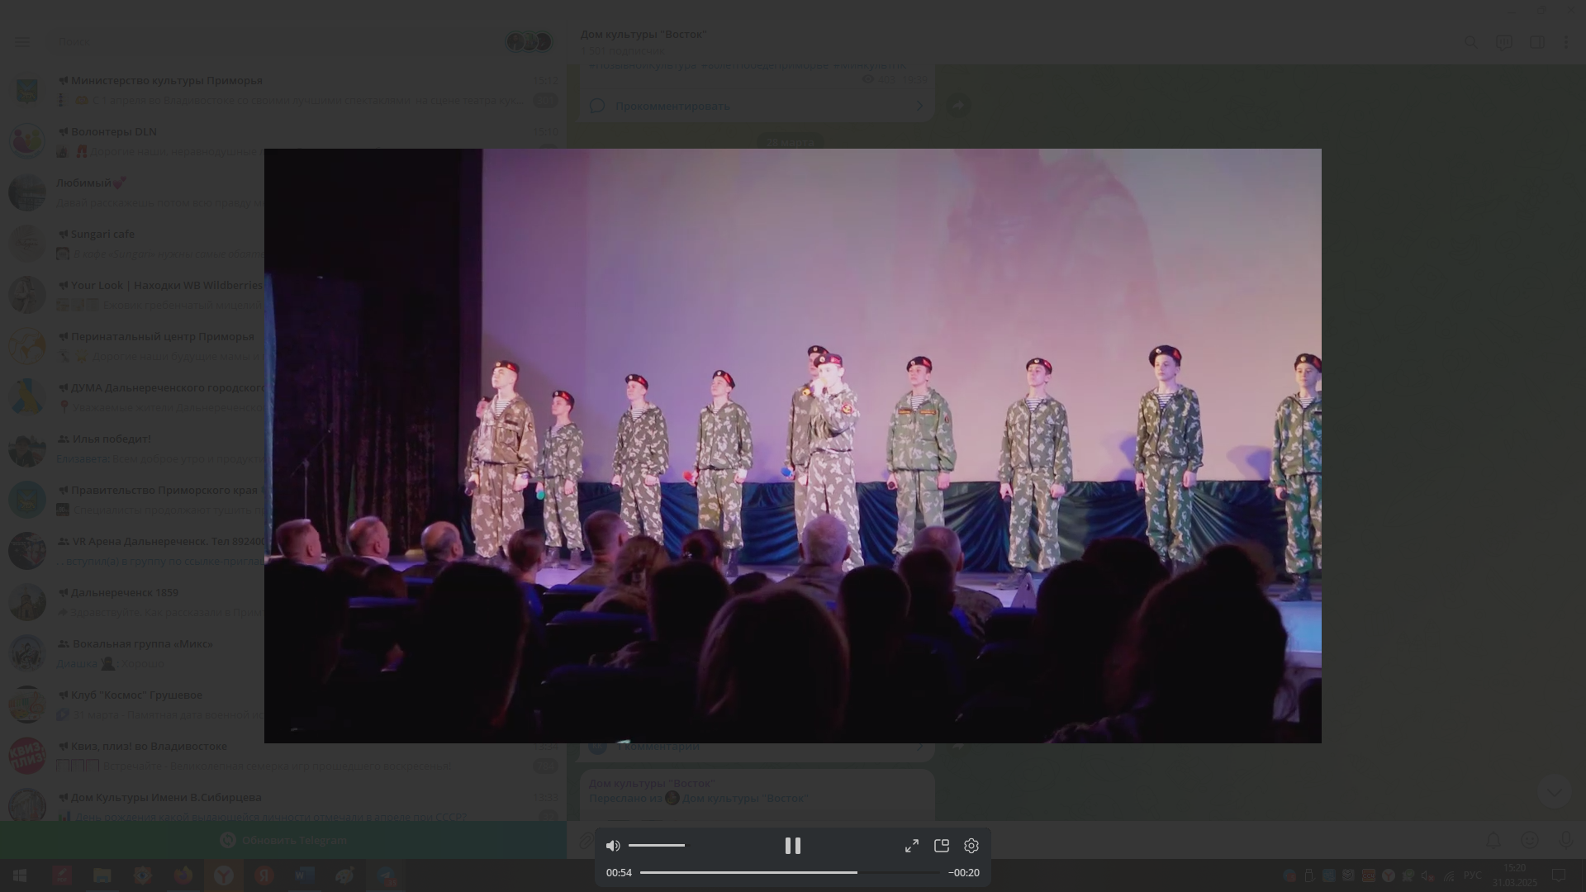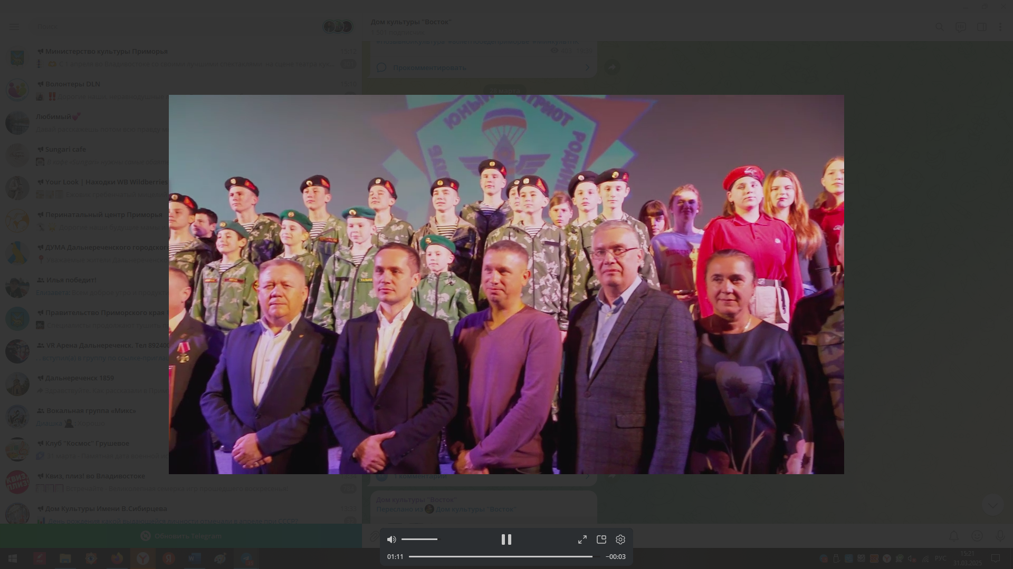

27.03 в актовом зале Дома культуры «Восток» прошла познавательная программа для школьников, приуроченная к Всемирному дню театра. Гости программы принимали активное участие в тренингах по актёрском мастерству.
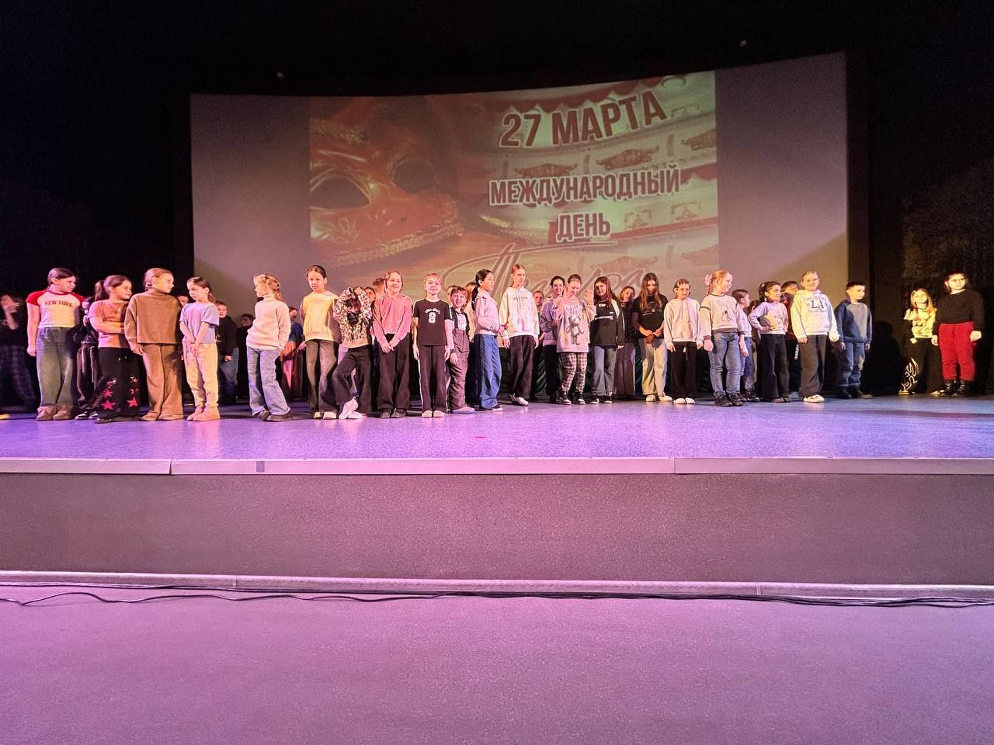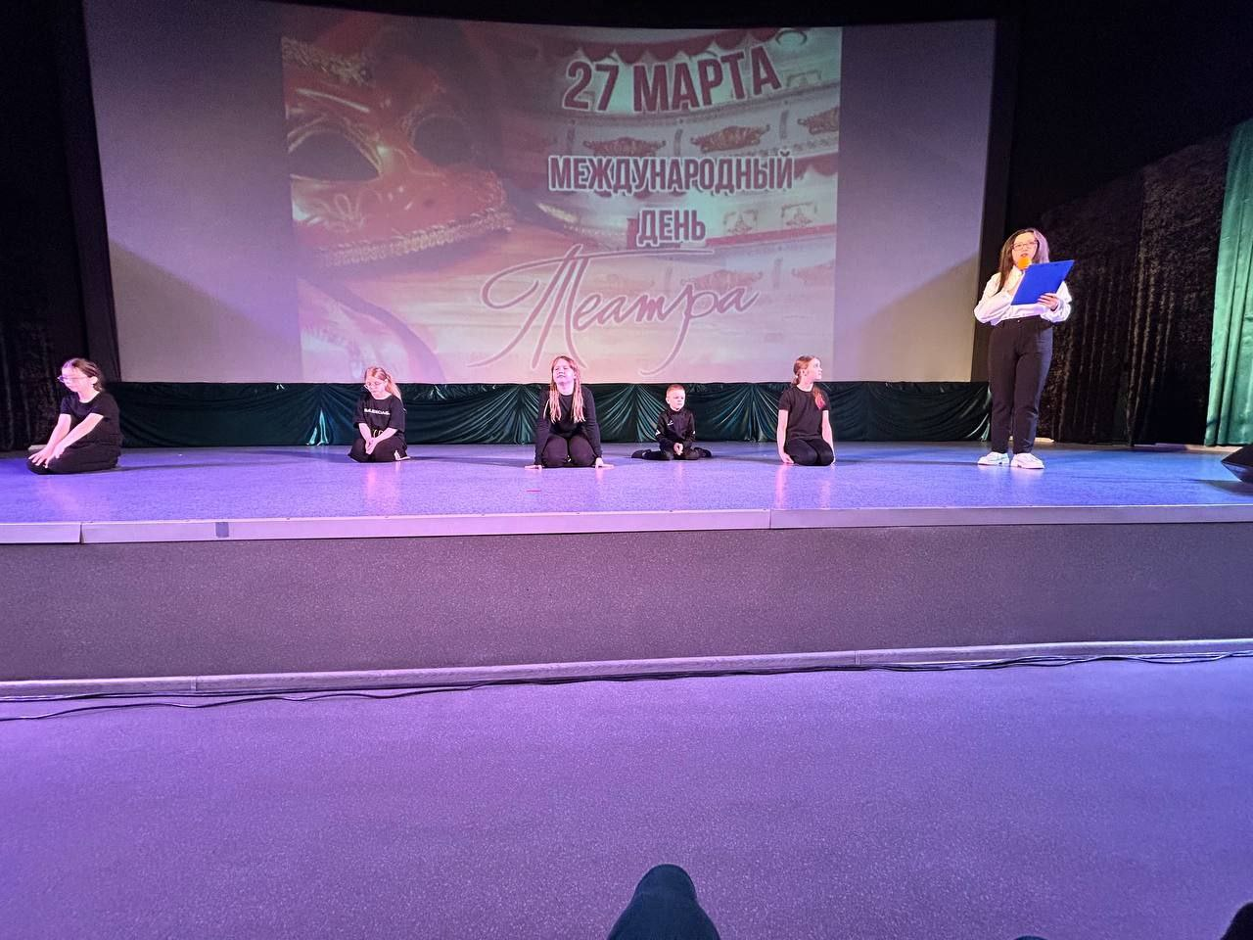

28.03 в актовом зале Дома культуры "Восток" состоялась увлекательная познавательная программа для школьников под названием "Русская народная культура". Мероприятие было направлено на знакомство молодого поколения с богатым наследием и традициями русской культуры.
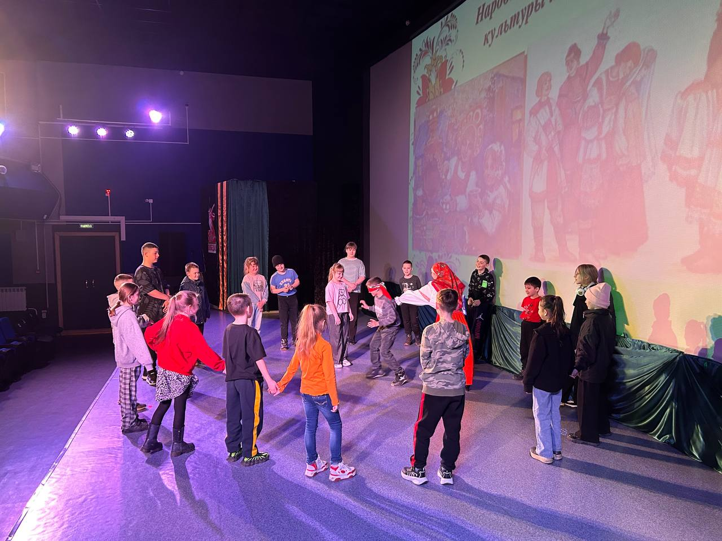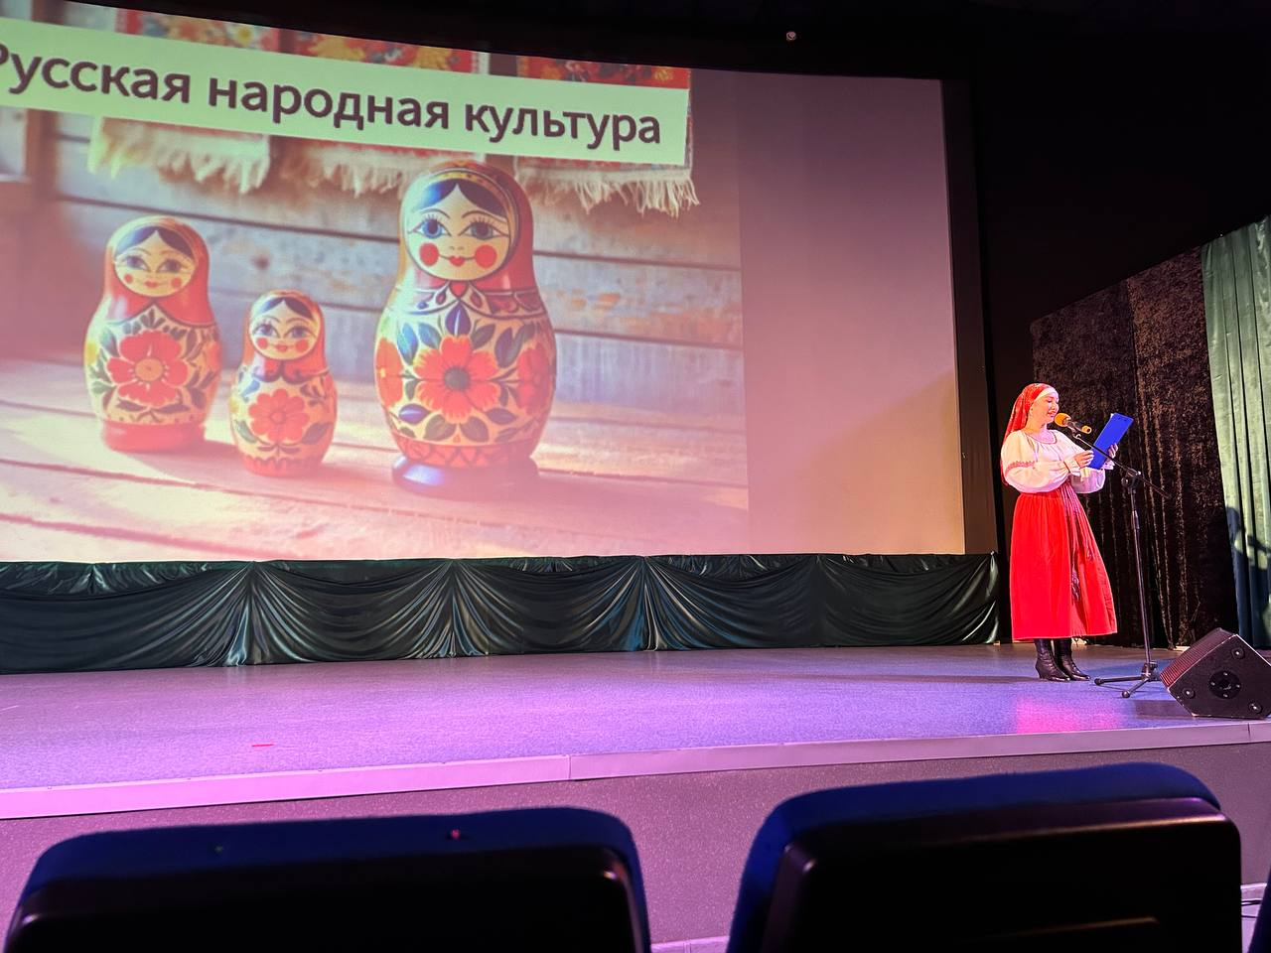

Дом культуры имени В. Сибирцева
24.03 в Доме культуры имени В.Сибирцева для детей микрорайона прошла развлекательная программа «Кто вперёд!». Сила, ловкость и упорство, вот что определяет, кто будет одним из первых в игре.
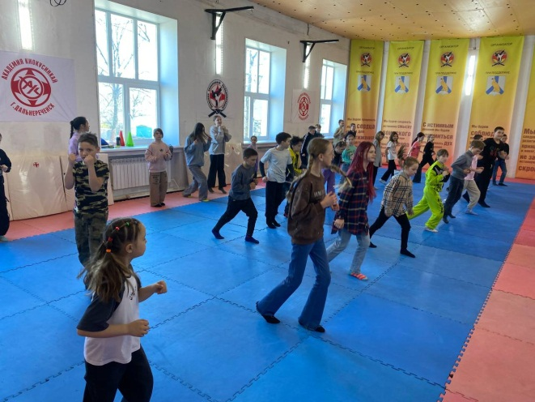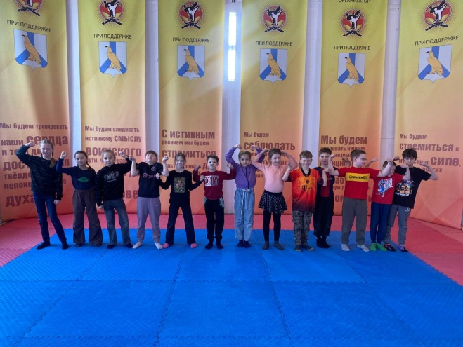
24.03 в Доме культуры имени В.Сибирцева прошел мастер-класс «Чудо бумага». Участники мероприятия из остатков бумаги и картона сделали весеннюю клумбу с цветами.
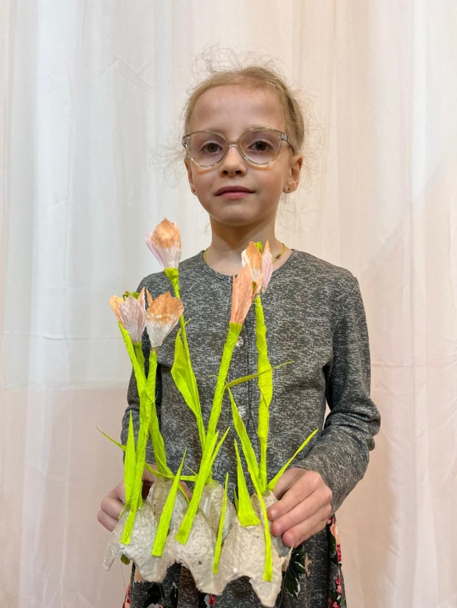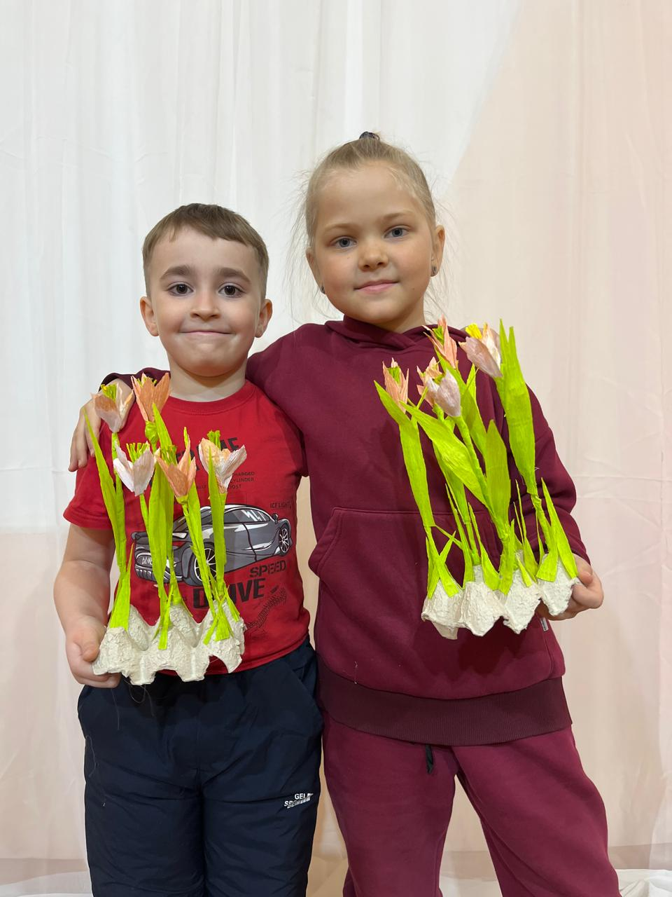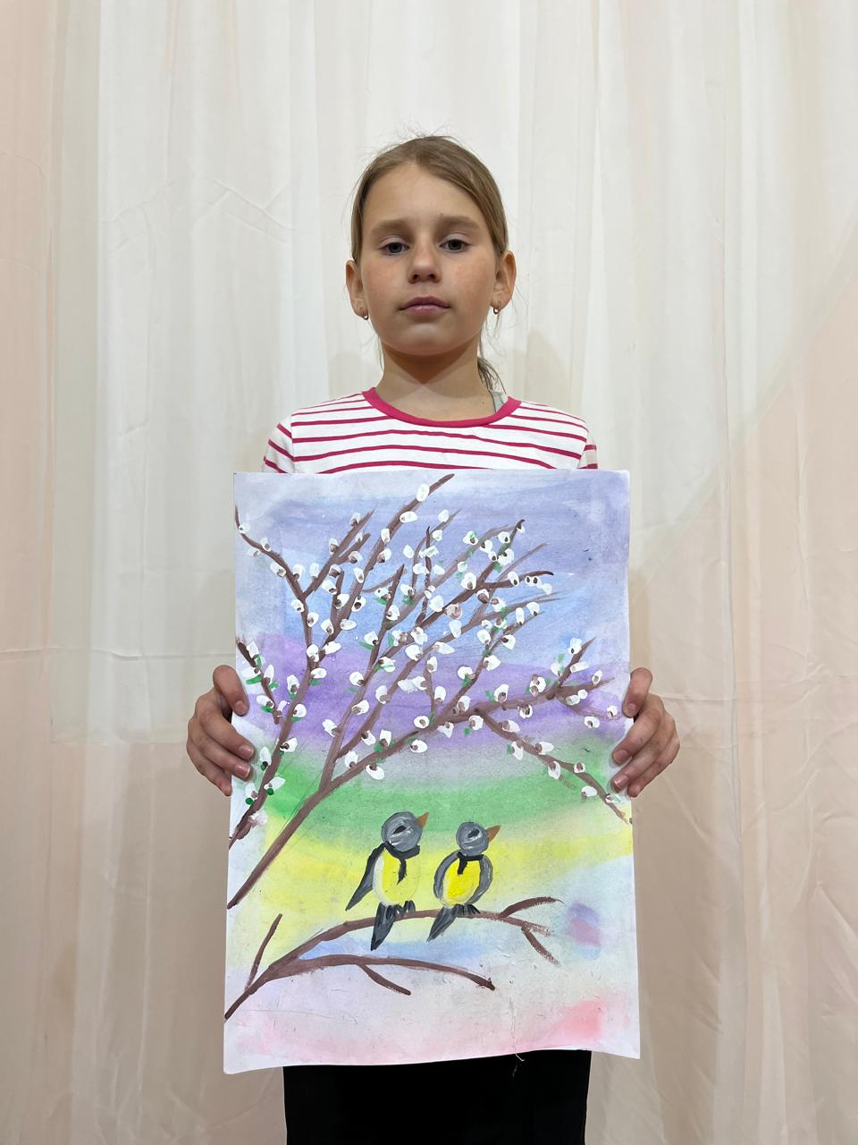

25.03 в Доме культуры имени В.Сибирцева для детей микрорайона состоялся показ детского юмористического журнала «Ералаш».
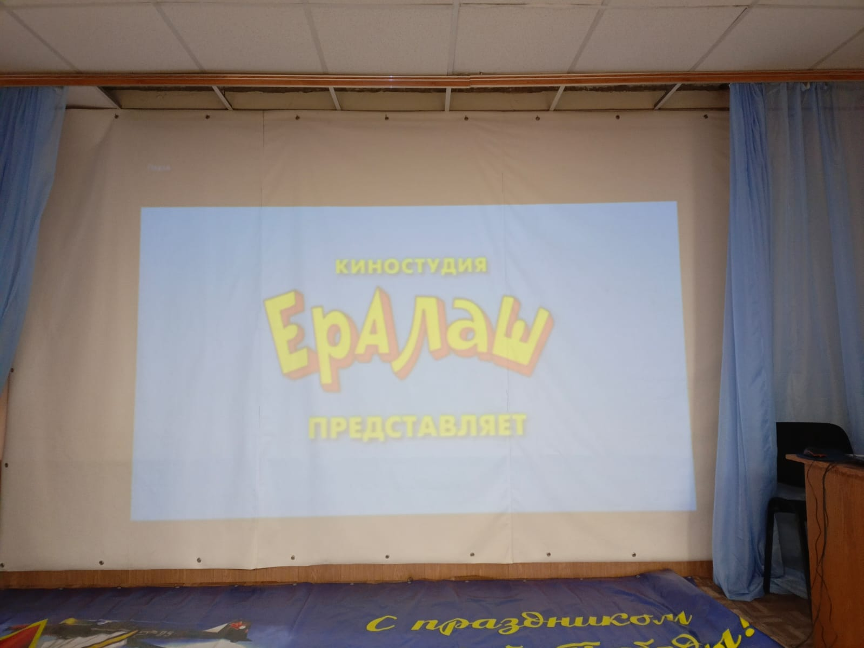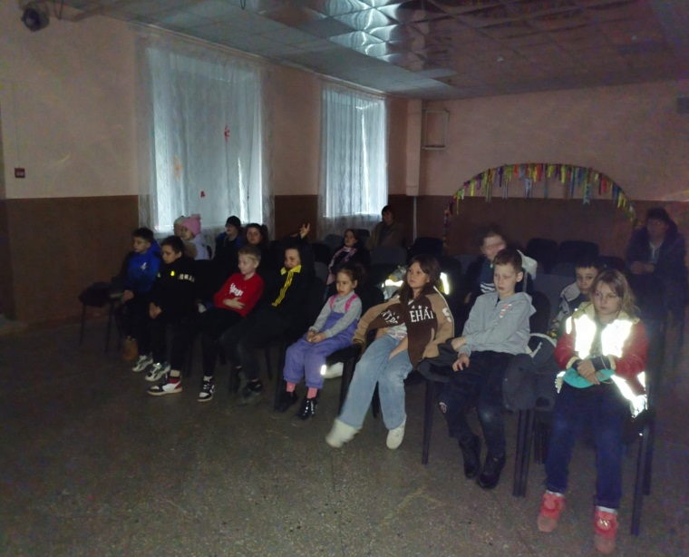
26.03 в Доме культуры имени В.Сибирцева прошла развлекательная программа «Весёлые старты!». Мероприятие подарило всем присутствующим радость, заряд бодрости и, конечно – же, весёлое настроение.
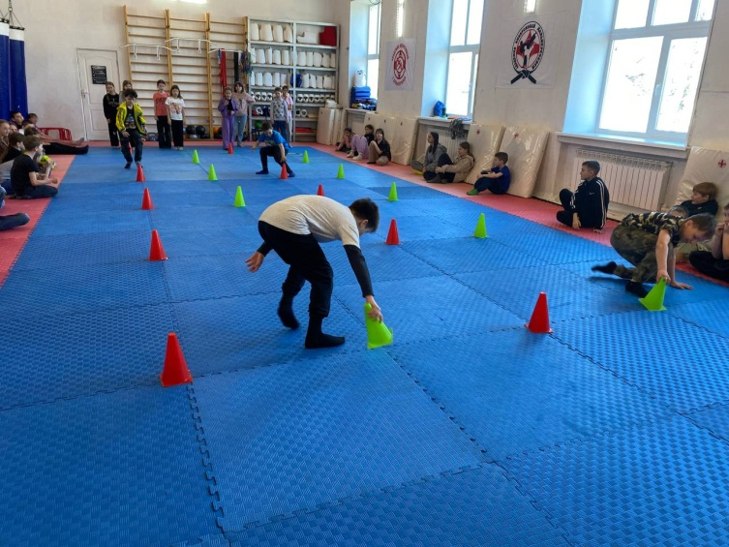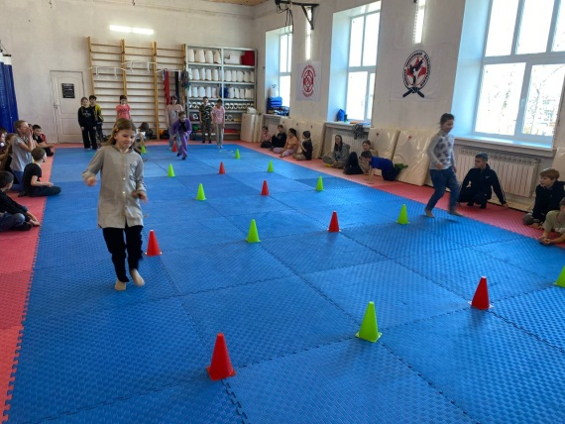
27.03 в Доме культуры имени В.Сибирцева прошёл мастер – класс «Чудеса грима». Мероприятие, приуроченное к Всемирному Дню театра. Участники мероприятия попробовали себя в роли гримера и модели, создавая сказочные образы.
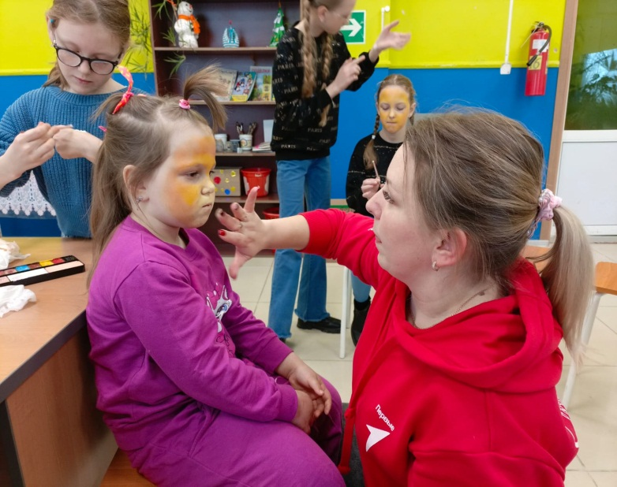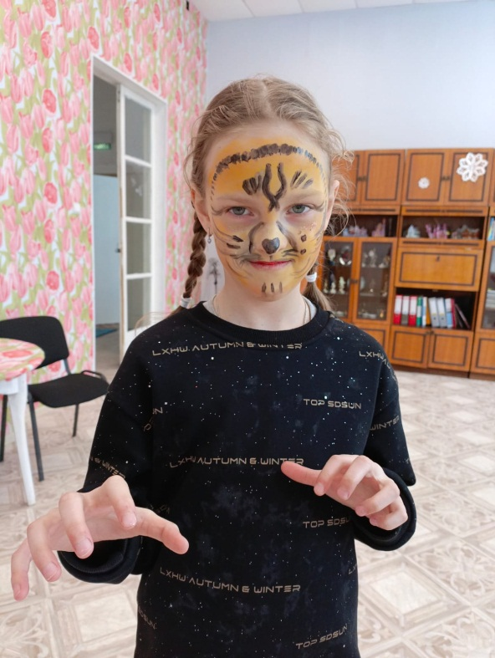

Лазовский клуб

25.03 в Лазовском клубе прошел познавательный час у выставки детских рисунков «Дом, в котором мы живем». В своих работах участник изобразили любовь , чувство привязанности к родному дому. Каждый участник рассказал о своем доме и о своей семье.
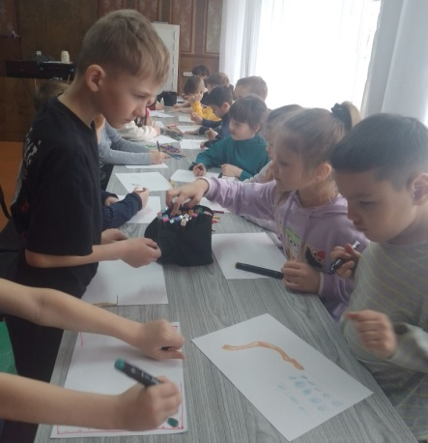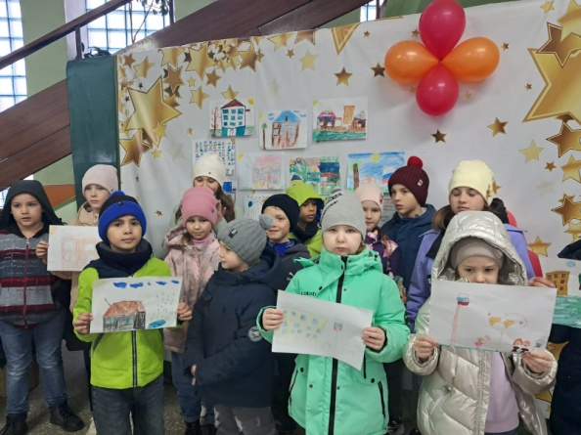

27.03 в Лазовском клубе проведена викторина для детей «Театр – страна чудес», приурочена к Всемирному дню театра. В рамках мероприятия участники познакомились с театральными терминами, с увлекатльными сказками, которые были представлены в театрах.

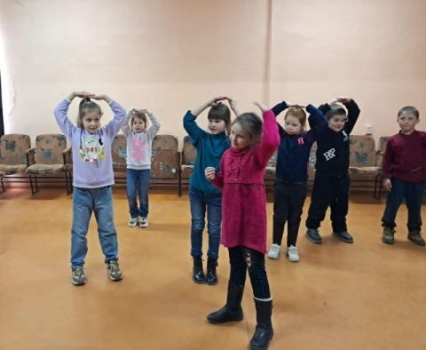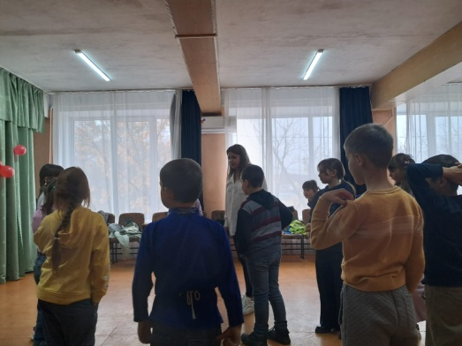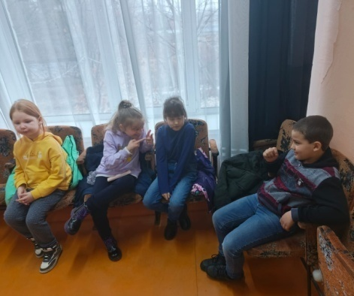

29.03 в Лазовском клубе проведена танцевальная программа для молодежи «Музыкальная суббота». Гости программы приняли участие в конкурсах на смекалку «Эхо», «Громкое имя», отгадывали тематические загадки.
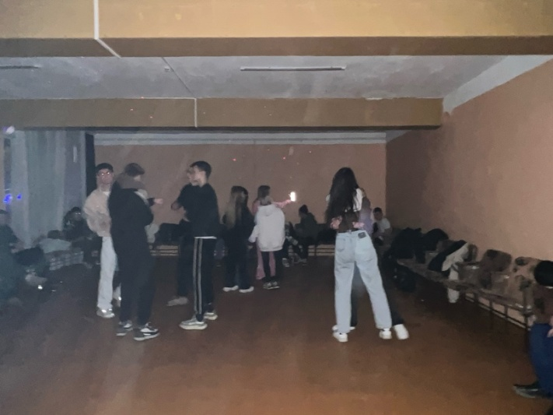
Клуб «Космос» село Грушевое
25.03 в клубе «Космос» провели познавательный час для жителей села у выставки рисунков «Март красит небо в цвет лазури». Дети, участники клубного формирования «Кудесники». Смогли выразить в своих рисунках всю прелесть весны и своё весеннее настроение.

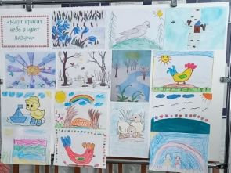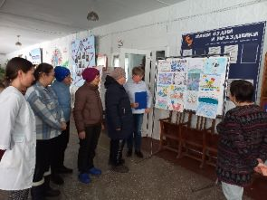
26.03 в клубе «Космос» состоялся показ документального фильма «Саквояж с чудесами», приуроченный к Международному дню театра. Зрители смогли окунуться в завораживающий мир театра и на время стать актёром.

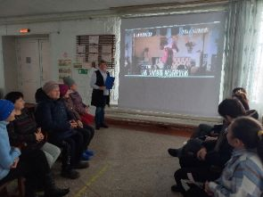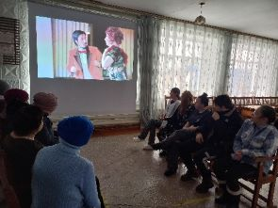

27.03 в клубе «Космос» для детей села прошёл практикум «Огород на окне». Дети приняли активное участие в посадке лука и с нетерпением будут ждать и наблюдать, когда же появится первый росток.
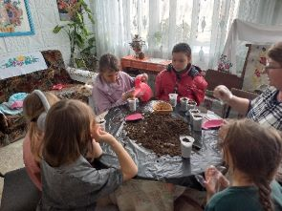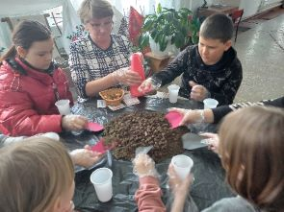

28.03 в клубе «Космос» провели викторину для детей «Сказочные герои телеэкрана». Дети отгадывали загадки, названия сказок и своих любимых мультфильмов. Во время мероприятия в зале царила удивительная волшебная атмосфера.

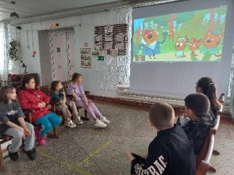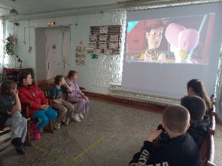
29.03 в клубе «Космос» для детей села прошла спортивная программа «Карусель весёлых игр». Дети с большим удовольствием играли в разные игры. Получили море веселья и отличного настроения.

